«Толстый ребенок: что делать?»

Родители радуются, когда малыш хорошо кушает. Но, пухленьким карапузом малыш должен быть первые пару лет, и постепенно ему следует вытягиваться и худеть. А если ребенок остается пухлым в 3-5 лет и старше, это повод для родительской тревоги. Появление лишнего веса в таком возрасте опасно. Давайте разберемся, что делать, если ребенок толстый.

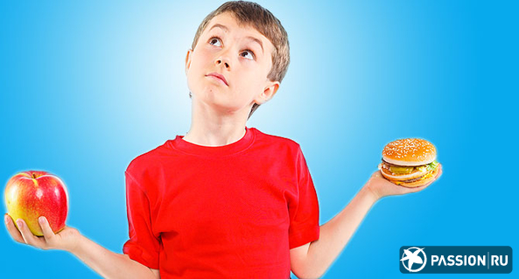

Как определяется лишний вес
В медицине есть два понятия – «избыток массы» и «ожирение». Под избыточной массой понимают превышение стандартов по весу тела в определенном возрасте, у данного пола и при определенном росте малыша. Обычно отложения жира в этом возрасте не сильно выражены – малыш просто выглядит крепышом. Но такой вес является фактором риска истинного ожирения, а ожирение – это хроническая болезнь с патологическим изменением обмена веществ.
Ожирение видно и неспециалисту: ребенок крупнее сверстников, его руки, ноги, живот и бедра – полные, лишний жир есть даже на лице.
Для уточнения степени болезни существуют особые таблицы, которые определяют лишний вес и степень его избыточности. Они строятся на показателях роста, возраста и половой принадлежности. Если масса тела ребенка выше нормальной примерно на 15%, это классифицируют как избыточный вес. Все, что свыше этой цифры – разные степени ожирения.

Почему дети толстеют
Прежде всего, образование лишнего веса – это психологическая проблема: лишний вес не возникает на пустом месте – это заедание депрессии, малая подвижность, патологические привычки питания в семье, отсутствие друзей и непонимание близких.
Дети страдают от своего внешнего вида, стремятся достигать результатов, но в компании становятся изгоями. Это приводит к получению удовольствий от конфет и сладостей – круг замыкается. В подсознании откладывается мысль – «я никому не нужен, зачем тогда худеть».
Поддерживают проблему лишнего веса сами родители, культивируя неправильное питание и игнорируя проблему, пока она не достигнет катастрофических размеров. Зачастую родители полного ребенка также толстяки, и они наивно считают, что «это у нас конституция такая», и продолжают есть конфеты, сдобу и жирные продукты.
Добавляют в копилку ожирения ребенка свою лепту бабушки, подкармливая внучков посытнее и повкуснее. Однако постоянно перерастянутый желудок требует большие объемы пищи, перенапрягается и поджелудочная железа – проявляются болезни.
Толстые дети бывают и у вечно занятых родителей, которые вместо общения «откупаются» от детей подарками и сладостями, не готовят нормальной еды, кормя ребенка полуфабрикатами.

Что делать, если ребенок толстый
Первым делом, необходимо «подружиться» с эндокринологом и под его руководством начать борьбу с лишним весом. Возможно, понадобится и помощь психолога, причем всей семье в целом – врач создаст правильную мотивацию для похудения, а самым эффективным является похудение всей семьей.
Всем членам семьи необходимо будет придерживаться диетических ограничений (хотя бы в присутствии ребенка), дабы подавать пример малышу и не соблазнять его запретной едой. Сложно объяснить ребенку, почему мама ест жареную курочку, а он – вареную морковку.
Ограничить необходимо все потенциально вредные и калорийные продукты, заменив их овощами, фруктами, малокалорийными молочными блюдами. И включить в рацион весь набор продуктов, что порекомендует врач.
Основой диеты станет постепенное снижение калорийности блюд и перестроение пищевых привычек ребенка – за один месяц это не осуществить, похудение и лечение будет долгим. Дополнительно следует расширить двигательную активность ребенка. Выберите ему тренировки по силам и интересам. Спорт усилит расход калорий и повысит тонус мышц малыша.
Саму диету и ее примерный рацион вам подберет и распишет врач – с учетом желаний и предпочтений ребенка, его возраста, степени двигательной активности и многих других факторов.
Важно: нельзя применять к ребенку «взрослых» и модных диет, и резко пытаться сбросить вес.
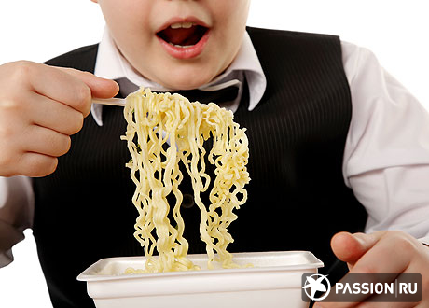

Подготовила: Е.В.Осокина,
инструктор по физической культуре
высшей категории
по материалам Г.А. Куч «Здоровое питание», 2014г.

